Муниципальное бюджетное дошкольное образовательное учреждение
«Детский сад комбинированного вида № 19 «Рябинка» __________________________________________________________________
658204, г. Рубцовск, ул.Комсомольская, ул.Киевская, 3
тел.: (38557) 7-59-69, 7-59-70
Е-mail: ryabinka.detskiysad19@mail.ru

Мастер-класс для педагогов

Тема: «Нетрадиционные техники рисования с детьми второй группы раннего возраста»

Подготовила:
Воспитатель
Агеева М.А.

Мастер-класс для педагогов

Тема: «Нетрадиционные техники рисования с детьми второй группы раннего возраста»

Цель: Знакомство воспитателей и родителей с нетрадиционной техникой рисования. Формирование и развитие художественно-творческих способностей.
Задачи:
- Показать детям возможность получения изображения с помощью отпечатка.
- Развивать творческое мышление, воображение и восприятие,
- Вызывать эмоциональный отклик на новый способ рисования.
- Соединять и комбинировать простые элементы
- Развивать координацию рук.
- Способствовать эстетическому восприятию мира и усилению речевой активности
Использование нетрадиционной техники рисования с детьми раннего дошкольного возраста
Уважаемые воспитатели, все мы знаем, что дети 2-3 лет познают окружающий их мир. Способности к рисованию появляются у детей в раннем возрасте, когда они рисуют пальчиком на запотевшем стекле или маминой помадой на обоях. Как известно многим взрослым, что осознанные движения пальцами рук приводят к активации речевой деятельности. Чем больше мы будем уделять внимания этому, тем быстрее будет идти процесс постановки речи. В процессе рисования ребёнок испытывает разнообразные чувства: радуется красивому изображению, которое сам создаёт, огорчается, если что-то не получается. Соединяя и комбинируя простые элементы, наши малыши развивают фантазию, пространственное и образное мышление. При пользовании нетрадиционными техниками рисования, работают обе руки, и это позволяет отлично развивать координацию. Я покажу несколько способов использования нетрадиционной техники рисования с детьми раннего возраста. Рисование ладошками, ватными палочками, пальчиками - всё это похоже на весёлую игру, деткам очень нравится, и в результате получаются самые настоящие шедевры. Хочу дать совет, что отличительной особенностью детского восприятия, это стремление к самостоятельности. Учтите это, дорогие взрослые! Будет лучше, если вы будете садиться рядом с ребёнком и рисовать, показывать, как выполнить тот или иной элемент на отдельном листе, ребёнок будет смотреть и повторять, рисуя свою картину. И никогда не говорите, что получилось плохо, потому что нашим детям нужна уверенность в своих способностях. Для малыша творчество - это процесс, а не результат.

Рисуем ладошкой «Весёлые петушки»
Для работы нам понадобится:
1. Гуашь жёлтая, красная, зелёная и синяя. 2. Вода. 3. Салфетка. 4. Бумага
Для начала приготовим основу рисунка. Обмакнём четыре пальца в краску разных цветов и проведём четыре разноцветные линии. У нас получилась дорожка, по которой будут шагать наши петушки. Когда ребёнок делает отпечаток ладошкой, обязательно нужно напомнить, что большой палец отставить в сторону, а остальные пальцы пусть смотрят вверх. Большой палец – голова петушка, а остальные пальчики – крылышки. Педагог помогает дорисовать петушку гребешок и бородку. И вот наш петушок гордо шагает по дорожке, можно нарисовать цыплёнка с помощью двух отпечатков большого пальца. Взрослый помогает украсить рисунок цветами.
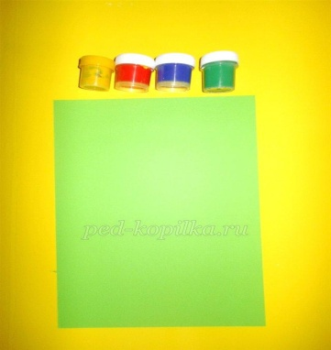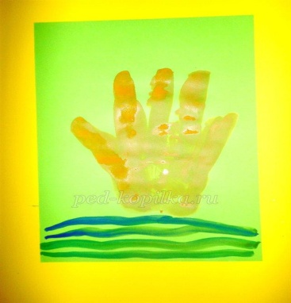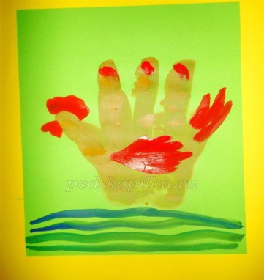
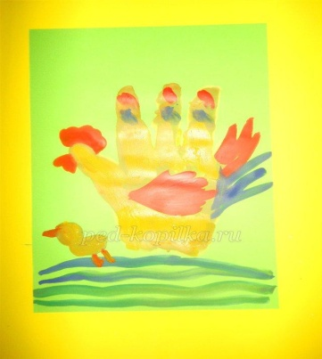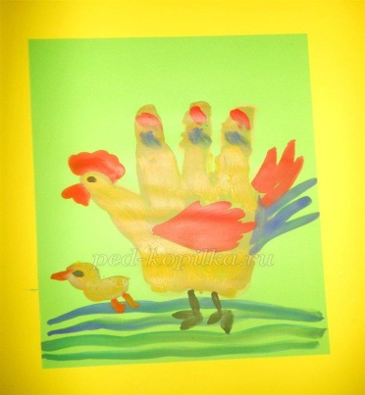

Рисуем кулачком « Зайчик на лужайке»

Для работы нам понадобится:
1. Краска гуашь голубая, красная, жёлтая, зелёная
Для этого рисунка за основу берём офисную бумагу голубого цвета. Два отпечатка кулачка жёлтой краской, наложенные один на другой, - основа для солнышка. Пальчиком дорисуем лучики, пусть наше солнышко будет весёлым и лучистым. Далее два отпечатка кулачка и получается тело зайчика. Отпечатки больших пальцев – это лапы, отпечаток указательного - хвостик. Ушки получатся из отпечатка всего указательного пальчика, точно также, как получились лучики солнца. А что бы зайке не было скучно на лужайке, нарисуем полянку и цветы.

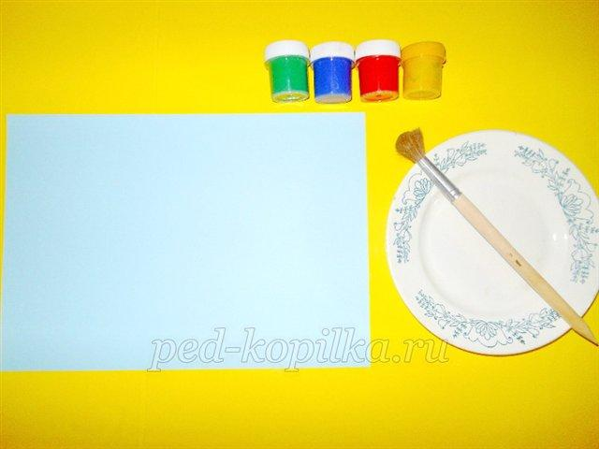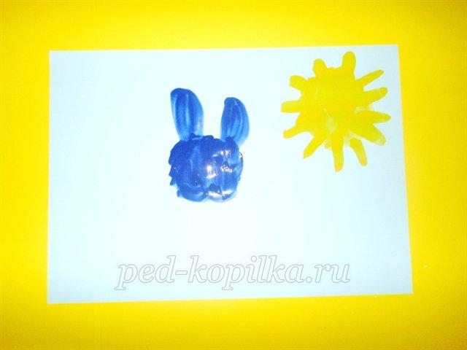
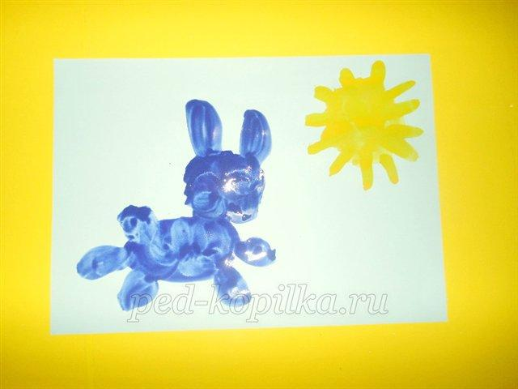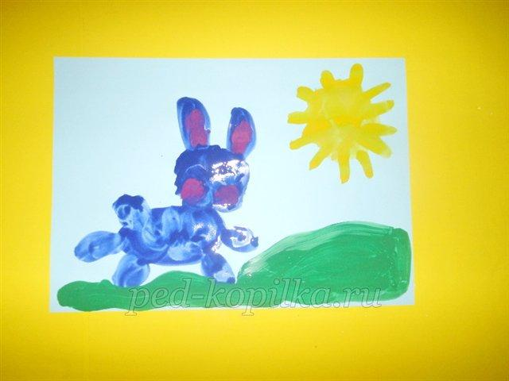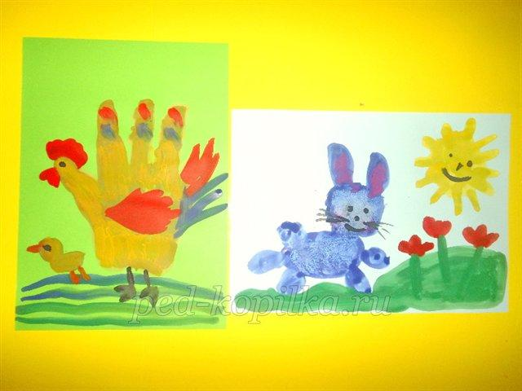

Рисуем пальчиком «Рыбка» и « Бабочка»

Для работы нам понадобится распечатанные картинки на принтере, можно нарисовать самим.
1. Гуашь жёлтая и красная
2. Салфетка
Прежде всего, малышу надо показать, как эти картинки раскрашивать. Возьмите пальчик малыша, обмакните пальчик в краску и покажите, как пальчиком можно раскрашивать рисунок. Во время работы следите за тем, что бы палец малыша не загибался и оставался прямым и напряжённым, что бы ребёнок работал подушечкой пальца, и не размазывал краску по всему листу, старался не выходить за контур. Уважаемые взрослые помните, что ребёнок раннего возраста не может мысленно представить себе результат процесса, поэтому вам надо заранее нарисовать образец, скажите ему, что его работа получится такой же красивой и даже лучше.
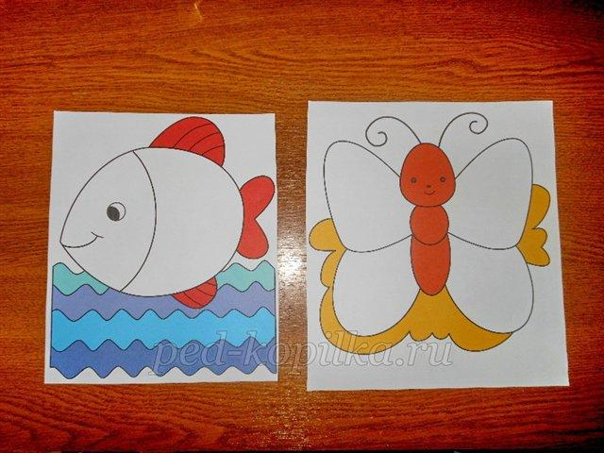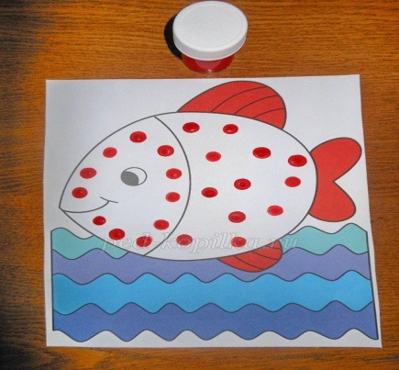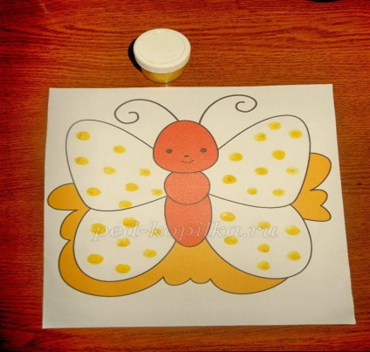

Рисуем ватными палочками «Ёлочка» « Грибочек» «Птичка»

Для работы нам понадобится:
1. Гуашь синяя, красная, зелёная, жёлтая. 2. Салфетка. 3. Ватные палочки
Рисование ватными палочками очень нравится малышам, это конечно больше не рисование, а раскрашивание точками. Процесс очень простой, ребёнок макает ватную палочку в краску и наносит точки на рисунок, контур готовый, воспитатель должен напоминать, что бы малыш, не выходил за контур.
Рисунок делается очень просто, а получается очень красиво и можно придумать что угодно. Например, мы с вами нарисуем точки на ёлочке, на грибочке и на птичке. Очень хорошо использовать не большие стихи, играя мы ещё и закрепляем основные цвета.



